СОСТАВИЛ: | УТВЕРЖДАЮ:
Начальник участка ${ush} | Главный инженер рудника
__________________Фамилия И.О. | __________________ Фамилия И.О.
«_____»_________________20___г. | «_____»_______________20___г.

Паспорт крепления № ${nomer}
${name} | Сечение выработки ${sehen}м
Привязка выработки: ${privazka} (горизонт, ${gorizont}м)
Длина интервала в массиве «${kategorii}» класса устойчивости – ${dlina} м

- Расположение горной выработки:
в плане
${plan}
в поперечном разрезе
${poper}
в продольном разрезе
${prodol}
Участковый маркшейдер | Главный маркшейдер рудника
__________________Фамилия И.О. | ___________________ Фамилия И.О.
«_____»__________________20___г. | «_____»__________________20___г.

- Обоснование способов крепления, вида и конструкции крепи
Выбор крепи определяется в соответствии с «Положением по креплению подземных горных выработок на Корбалихинском подземном руднике АО «Сибирь-Полиметаллы»
(АО «Уралмеханобр», 2025) по характеристике горного массива (геологическому классу устойчивости).
  - Геологическая характеристика горного массива
${opisanie}
Геологический класс устойчивости: «${kategorii}»
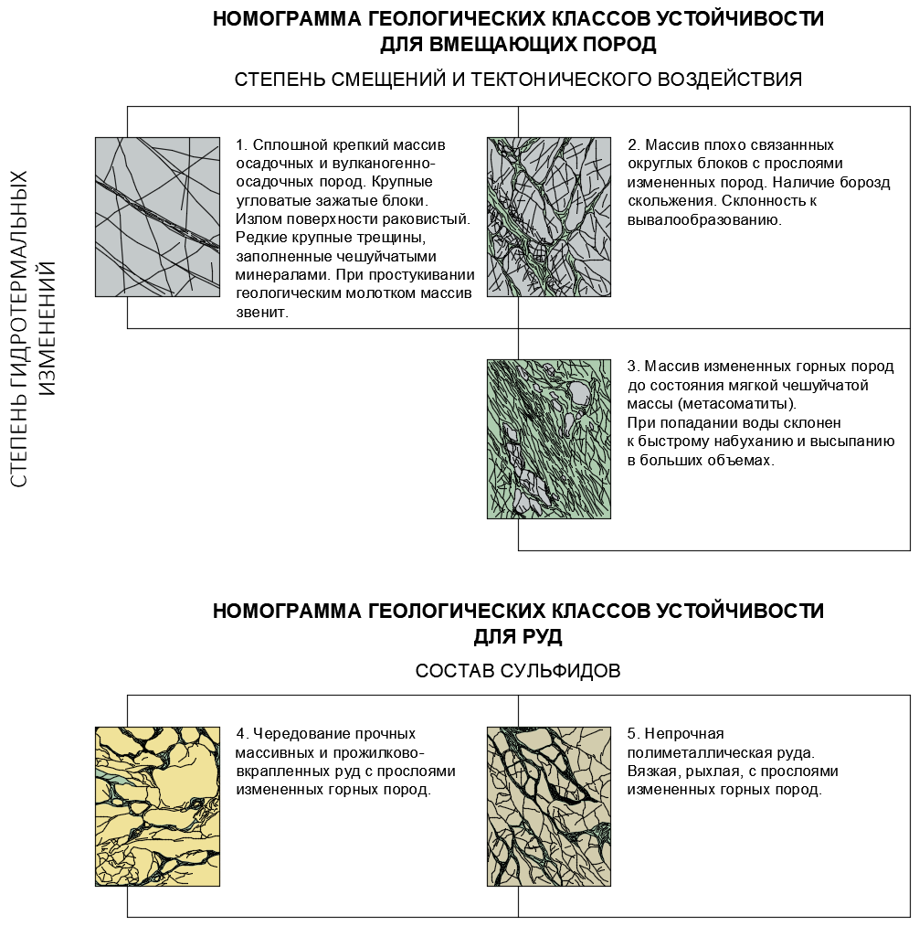
Участковый геолог | Главный геолог рудника
__________________Фамилия И.О. | ___________________ Фамилия И.О.
«_____»__________________20___г. | «_____»__________________20___г.

  - Геомеханическое обоснование (указание)
${ukazanie}

Главный геомеханик
___________________ Фамилия И.О.
«_____»__________________20___г.

  - Конструкция и параметры крепи
Общий вид конструкции крепи
${obvid}
Конструкция элементов крепи (детали, узлы)
${konstrk}

- Крепежные материалы и средства по их установке
  - Расчет потребности крепежных материалов
№ | Наименование | Параметры | Расход  на 1,0 п.м. | Расход  на выработку | Примечание
При применении СПА:
1 | Анкер СПА 20В | 2,0 м,  ø20 мм | ${table.ankPM} | ${table.ankR} | --- шт. в ряду
2 | Шайба | 150х150 мм  4 мм | ${table.ankPM} | ${table.ankR}
3 | Гайка сферическая | D20 | ${table.ankPM} | ${table.ankR} | под ключ 32
4 | Ампула полимерная | Ø25 мм,  350 мм | ${table.ampulaPM} | ${table.ampulaR} | 5 шт. на шпур
5 | Сетка металлическая | ø4 мм 100х100 мм | ${table.stkPM} | ${table.stkR} | карта  2200 х 1200 мм
При применении ФА:
1 | Анкер ФА | 2,0 м,  ø46 мм | ${table.ankPM} | ${table.ankR} | --- шт. в ряду
2 | Шайба | 150х150 мм  4 мм | ${table.ankPM} | ${table.ankR}
3 | Армокаркас | 950х950 мм 12 мм | ${table.ankPM} | ${table.ankR}
  - Средства механизации по установке и возведению крепи
- Бурение шпуров под анкерное крепление производится при помощи анкероустановщика типа Stellar Anker small (Resemim); DD 210 (Sandvik); Boomer S1, Boomer S1D, Boomer 282 (Atlas Copco) или аналогичных типов;
- При применении СПА:
- досылку ампул в шпур выполнять пневмодосылателем установки типа Stellar Anker small (Resemim);
- установку штанги и затяжку гайки выполнять анкероустановщиком типа Stellar Anker small (Resemim) через специальный переходник;
- навеску сетки выполнять вручную из корзины зарядной машина типа Charmec 6605 В, либо МД6С. Предварительная фиксация сетки может производиться с применением пневмостоек или пневмоподдержек;
- При применении ФА: установку анкера в комплекте с шайбой и армокаркасом выполнять самоходной буровой установкой типа Stellar Anker small (Resemim); DD 210 (Sandvik); Boomer S1, Boomer S1D, Boomer 282 (Atlas Copco) или аналогичных типов с применением специального вкладыша в люнет и забойника с пуансоном, устанавливаемых на стрелу и перфоратор соответственно.

- Способ крепления выработки и последовательность производства работ
- Перед производством работ произвести контроль состава рудничной атмосферы на отсутствие ядовитых газов и простукивание кровлеоборочным ломиком кровли и боков выработки для выявления заколов; при необходимости обобрать заколы;
- Доставить на место производства работ все необходимые крепежные материалы, оборудование и инструменты, в т.ч. для выполнения оперативного ремонта в количестве, достаточном для полного крепления участка выработки;
- Выполнить контроль соответствия диаметра буровой коронки паспортному значению. Выполнить разбуривание шпуров под анкерную крепь с обеспечением паспортного шага и углов относительно контура. Продуть шпуры сжатым воздухом или промыть водой для полного удаления буровой мелочи;
- Выполнить контроль соответствия глубины шпуров и их диаметра паспортному значению;
- Выполнить осмотр комплектов анкерной крепи для установки на данном участке работ. Деформированные анкеры или армокаркасы, не позволяющие произвести их штатную установку, исключить к использованию;
- Выполнить установку анкерного крепления (крепление производить строго в направлении от закрепленной части выработки к забою, от кровли к бокам).
При применении сталеполимерной анкерной крепи (СПА):
- подготовить ампулы к применению (температура содержимого ампул должна быть в пределах температуры массива);
- последовательно ввести в шпур все ампулы с помощью пневмодосыльника, уплотнить ампулы;
- установить штангу в шпиндель перфоратора и подать ее с обязательным вращением со скоростью 450 ÷ 500 об./мин до забоя шпура в течение около пяти секунд. Вращение производить по всей длине ампул – подача анкера без перемешивания ампул запрещена;
- выполнить перемешивание состава в течение не менее 10 с, но не более времени желатинизации ампулы, указанного на упаковке;
- остановить вращение перфоратора, удержание штанги до полного отверждения состава в течение установленного производителем времени. При температуре ампулы и окружающего воздуха ниже плюс 20 °С время перемешивания и удержания анкера в шпуре увеличивается; при температуре ампулы и окружающего воздуха выше плюс 20 °С – уменьшается. Время перемешивания состава ампулы и время удержания определяется опытным путем. При транспортировке или хранении ампул при температуре ниже плюс 10 °С, ампулы перед применением необходимо выдержать в шахтных условиях в течение не менее 12 часов;
- после установки всех штанг в ряду (рядах), выполнить установку опорных плит и предварительное закручивание гайки до отказа и до прижатия шайбы к массиву;
При применении фрикционной анкерной крепи (ФА):
- после разбуривания ряда шпуров, производится установка специального вкладыша на люнет и замена буровой штанги с коронкой на забойник с пуансоном;
- произвести установку комплекта анкерной крепи (штанга, шайба, армокаркас) на стрелу буровой установки (пуансон);
- подачей перфоратора с ударной нагрузкой выполнить забивку анкера в шпур до полного прилегания шайбы и армокаркаса к массиву.
- Монтаж сетки с максимальным прижатием к массиву и взаимным перехлестом соседних листов на одну ячейку (не менее 10 см) производить двумя рабочими на установленные анкеры с помощью: второго комплекта шайбы с гайкой; экспресс-шайбы или на ранее установленную шайбу с применением прижима и клина.
Схема установки и возведения крепи, отставание крепления от забоя
${sxematexfakt}
- Совмещенные схемы транспортирования горной массы, вентиляции, водоотведения и инженерных коммуникаций

${sxema}
Начальник ПВС
__________________Фамилия И.О.
«_____»__________________20___г.

- Суточный график организации работ в забое
№ | Наименование процесса | Время, ч
№ | Наименование процесса | Смена I |  |  |  |  |  |  |  |  |  |  |  | Смена II
№ | Наименование процесса | 20 | 21 | 22 | 23 | 24 | 1 | 2 | 3 | 4 | 5 | 6 | 7 | 8 | 9 | 10 | 11 | 12 | 13 | 14 | 15 | 16 | 17 | 18 | 19
1 | Проветривание
2 | Приведение выработки в безопасное состояние
3 | Подготовка оборудования
4 | Уборка горной массы
5 | Доставка крепежных материалов
6 | Крепление
7 | Уборка оборудования
8 | Бурение забоя, заряжание
9 | Взрывные работы
Все операции проходческого цикла допустимо смещать во времени, не нарушая их последовательности, кроме заряжания и взрывания забоя.
- Меры безопасности
- Способы и меры по безопасному производству работ, мероприятия по обеспечению контроля за производственными процессами и промышленной безопасностью, применять в соответствии с действующим РТПП «Проходка горизонтальных, наклонных и вертикальных горных выработок Корбалихинского рудника»;
- К работам по креплению допускаются только рабочие с полученным письменным нарядом с указанием места производства работ. Допуск рабочих осуществляет горный надзор смены;
- К отдельным видам работ допускаются только рабочие, имеющие соответствующие специальности;
- Все работы по креплению производить применяя СИЗ, предусмотренные для выполнения данных видов работ;
- Проветривание выработки при производстве работ осуществляется согласно паспорта проветривания и установки ВМП;
- Перед началом работ в тупиковом забое выполняется контроль состава рудничной атмосферы на отсутствие ядовитых газов с помощью газоанализатора типа ГХА, аспиратора
AM 5, электронного газоанализатора ALTAIR 4XR или иных аналогичных приборов. Все виды работ при достижении концентрации газов выше ПДК запрещены;
- Контроль за состоянием кровли и боков выработки осуществляется всеми рабочими в течение всей смены.
- Лист ознакомления с паспортом крепления
№ | Профессия или должность | Фамилия И.О. | Дата | Подпись

